**新 书 推 荐**

**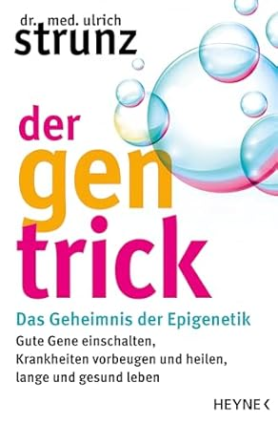中文书名：《基因开关：激活优良基因，预防治愈疾病，实现健康长寿；表观遗传学秘作》**

**英文书名：The Gene Trick: SWITCHING ON GOOD GENES, PREVENTING AND HEALING ILLNESSES, LIVING LONG AND HEALTHILY; THE SECRET BOOK OF EPIGENETICS**

**德文书名：Der Gen-Trick**

**作 者：Ulrich Strunz**

**出 版 社：Heyne**

**代理公司：Penguin Random House Verlagsgruppe/ANA/ Winney**

**页 数：224页**

**出版时间：2025年5月**

**代理地区：中国大陆、台湾**

**审读资料：电子稿**

**类 型：医学保健/大众社科**

**\*\*作者已在台湾售出多本繁体版权**

**内容简介：**

拨动基因开关——健康长寿的革命性方法

基因不是命运，我们可以主动调控它们，从而掌控自己的人生。

罹患癌症、糖尿病或抑郁症的可能性，寿命长短，外向或内敛的性格，这些是否都由基因注定？表观遗传学研究虽处早期阶段，却已取得革命性发现：基因并非命运，人们能在一定程度上控制基因的运作，做自己生命的主人。

表观遗传学先驱、畅销书作者乌尔里希·施特伦茨博士揭示如何开启基因开关。通过合理饮食、规律运动、充足睡眠与减压，特定基因可被激活或关闭。通过调整针对性的生活方式，我们能轻松调动自愈力，最大限度发挥基因潜能。本书提供了启发性事实、实用建议以及丰富的自测工具，帮助读者激活正确基因，实现健康长寿！

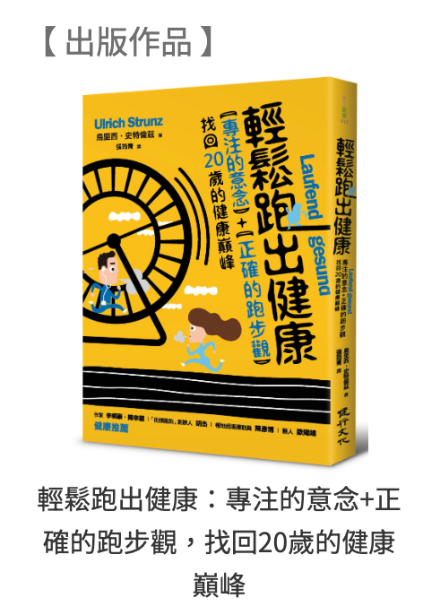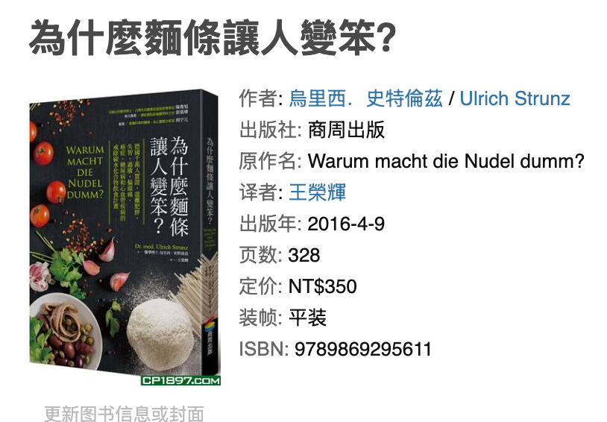

**作者前作**

**作者简介：**

**乌尔里希·施特伦茨（Ulrich Strunz）**，医学博士、分子医学专家、执业内科医生、肠胃科医师。其医学与新闻活动聚焦预防医学。他的讲座、研讨会及电视节目启发数万人迈向健康新生活。

**感谢您的阅读！**

**请将反馈信息发至：版权负责人**

**Email**：[Rights@nurnberg.com.cn](mailto:Rights@nurnberg.com.cn" \t "_blank)

安德鲁·纳伯格联合国际有限公司北京代表处

北京市海淀区中关村大街甲59号中国人民大学文化大厦1705室, 邮编：100872

电话：010-82504106, 传真：010-82504200

公司网址：[http://www.nurnberg.com.cn](http://www.nurnberg.com.cn/" \t "_blank)

书目下载：[http://www.nurnberg.com.cn/booklist\_zh/list.aspx](http://www.nurnberg.com.cn/booklist_zh/list.aspx" \t "_blank)

书讯浏览：[http://www.nurnberg.com.cn/book/book.aspx](http://www.nurnberg.com.cn/book/book.aspx" \t "_blank)

视频推荐：[http://www.nurnberg.com.cn/video/video.aspx](http://www.nurnberg.com.cn/video/video.aspx" \t "_blank)

豆瓣小站：[http://site.douban.com/110577/](http://site.douban.com/110577/" \t "_blank)

新浪微博：[安德鲁纳伯格公司的微博\_微博 (weibo.com)](https://weibo.com/1877653117/profile?topnav=1&wvr=6" \t "_blank)

微信订阅号：ANABJ2002

